AN383/S scheda creata il 21 gennaio 2026
Descrizione storico-bibliografica
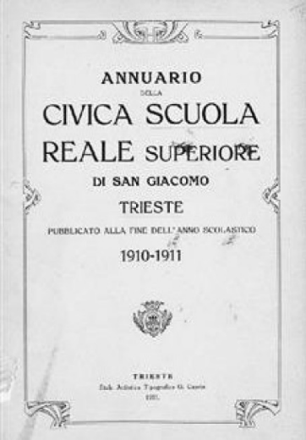
*Annuario della Civica scuola reale superiore di San Giacomo, Trieste : pubblicato alla fine dell'anno scolastico .... - 1910/11-1914/1915. - Trieste : Stabilimento artistico tipografico G. Caprin, 1911-1915. - 5 volumi ; 24 cm. ((Annuale. - TSA1516451
Continuazione parziale di: *Programma della Civica scuola reale superiore in Trieste [AN383]
Autore: Civica scuola reale superiore <Trieste>
Copia digitale: 1910/11-1914/15

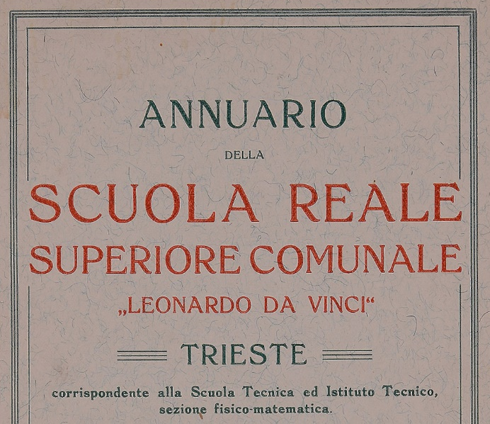
*Annuario della Scuola reale superiore comunale Leonardo Da Vinci, Trieste : corrispondente alla Scuola tecnica e all’Istituto tecnico, sezione fisico-matematica. - Nuova serie, anno 1. = 9. - Trieste : Stabilimento artistico tipografico G. Caprin, 1919. - 1 volume ; 24 cm.
Copia digitale: 1=9(1919)

*Annuario dell'Istituto tecnico comunale Leonardo Da Vinci (sezione fisico-matematica con annessa scuola tecnica di tipo comune), Trieste : pubblicato alla fine dell'anno scolastico .... - Nuova serie, anno 2 (1919/1920). - Trieste : Caprin, 1920. - 1 volume ; 24 cm. ((Annuale. - TSA1516453
Copia digitale: 2(1919/1920)

*Annuario : anno scolastico ... / Istituto tecnico comunale Leonardo Da Vinci, Trieste. - Nuova serie, anno 3 (1920/21). - Trieste : Caprin, 1921. - 1 volume ; 23 cm. - TSA1516458
Titolo distintivo: *Annuario. Istituto tecnico comunale Leonardo Da Vinci, Trieste
Autore: Istituto tecnico comunale Leonardo Da Vinci <Trieste>
Copia digitale: 3(1920/21)

*Annuario / Regio Istituto tecnico Leonardo Da Vinci, Trieste. - Nuova serie anno 1. = 15. (1923/1924)-anno 2. = 15. (1925/1926). - Parenzo : Stab. Tip. Gaetano Coana & figli, 1925-1926. - 2 volumi ; 24 cm. ((Annuale. - 1923-1924 con notizie relative agli anni scolastici 1921-22 e 1922-23. - TSA0826009
Autore: Regio Istituto tecnico Leonardo Da Vinci <Trieste>
Copia digitale: 1923/24-1925/26

Soggetto: Istruzione tecnica - Trieste - Periodici Classe: D607.12453931

